Analyse du questionnaire :

étude age utilisateur :

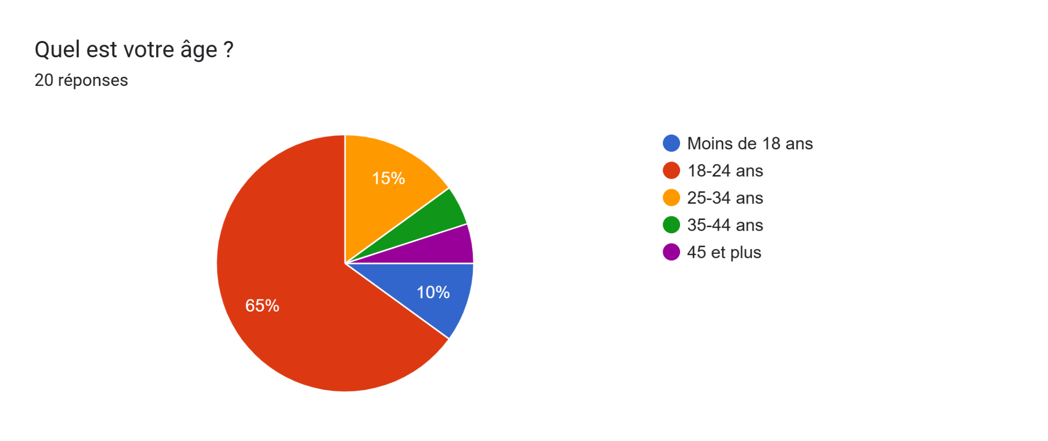L'application attire principalement l'attention des jeunes adultes, les personnes entre 18 et 24 ans représentent plus de la moitié des répondants. La deuxième catégorie la plus présente sont les adulte en 25 et 34 ans. Nous devrions concentrer nos publicité sur cette tranches d'âge, et laisser les plus jeune en parler à leurs connaissances plus âgés

étude du sexe :

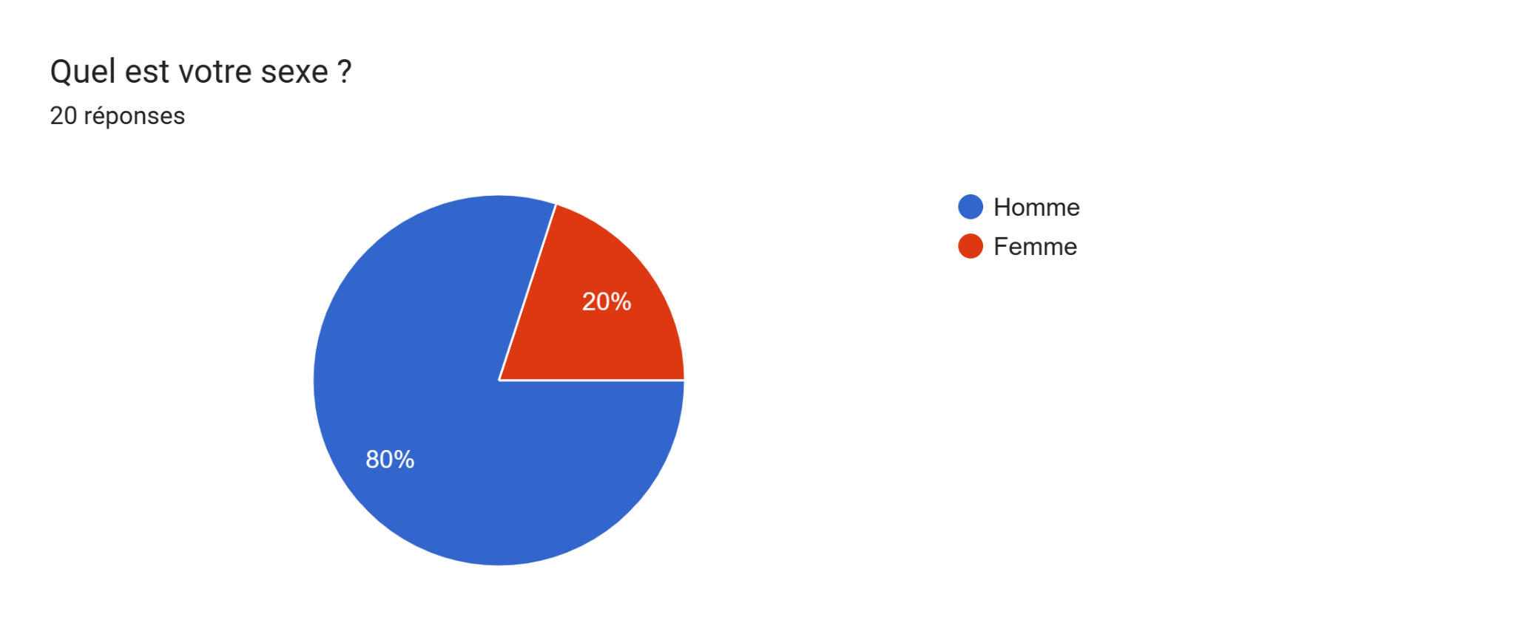Les utilisateur masculin représentent un cinquième des utilisateur, dans une démarche féministe les pub devrait montrer la grande accèsibilité du sport et aussi proposé des service pour la sureté de tout ls utilisateurs

étude de fréquence :

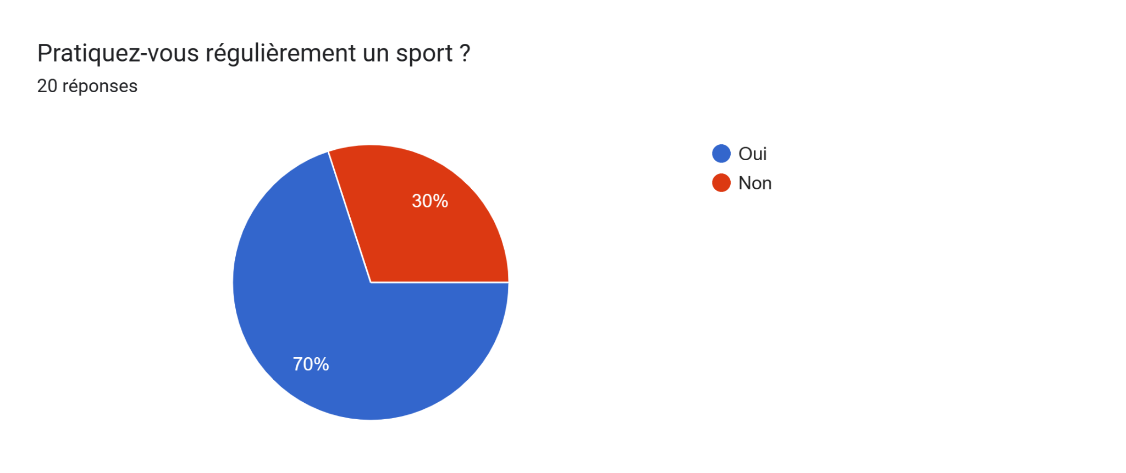Une minorité des utilisateurs sauront “nouveau” au monde du sport et donc aurait besoins d’un accompagnement, ce qui est une bonne nouvelle, les utilisateur plus expérimenté pourront les aider afin de réduire nos coûts

étude des sports :

Escalade

musculation

Course à pied

La pignouf

Le soulevé d’immeuble

musculation, sports de combat

Football

Vélo

Course et vélo

Foot, basket

Musculation

Badminton

Baseball

Marche rapide

Sur vingt réponses seulement un seul sport se répète trois fois, c’est une bonne chose. Nous pouvons offrir un choix diversifié de sport pour nos utilisateurs

étude de fréquence :

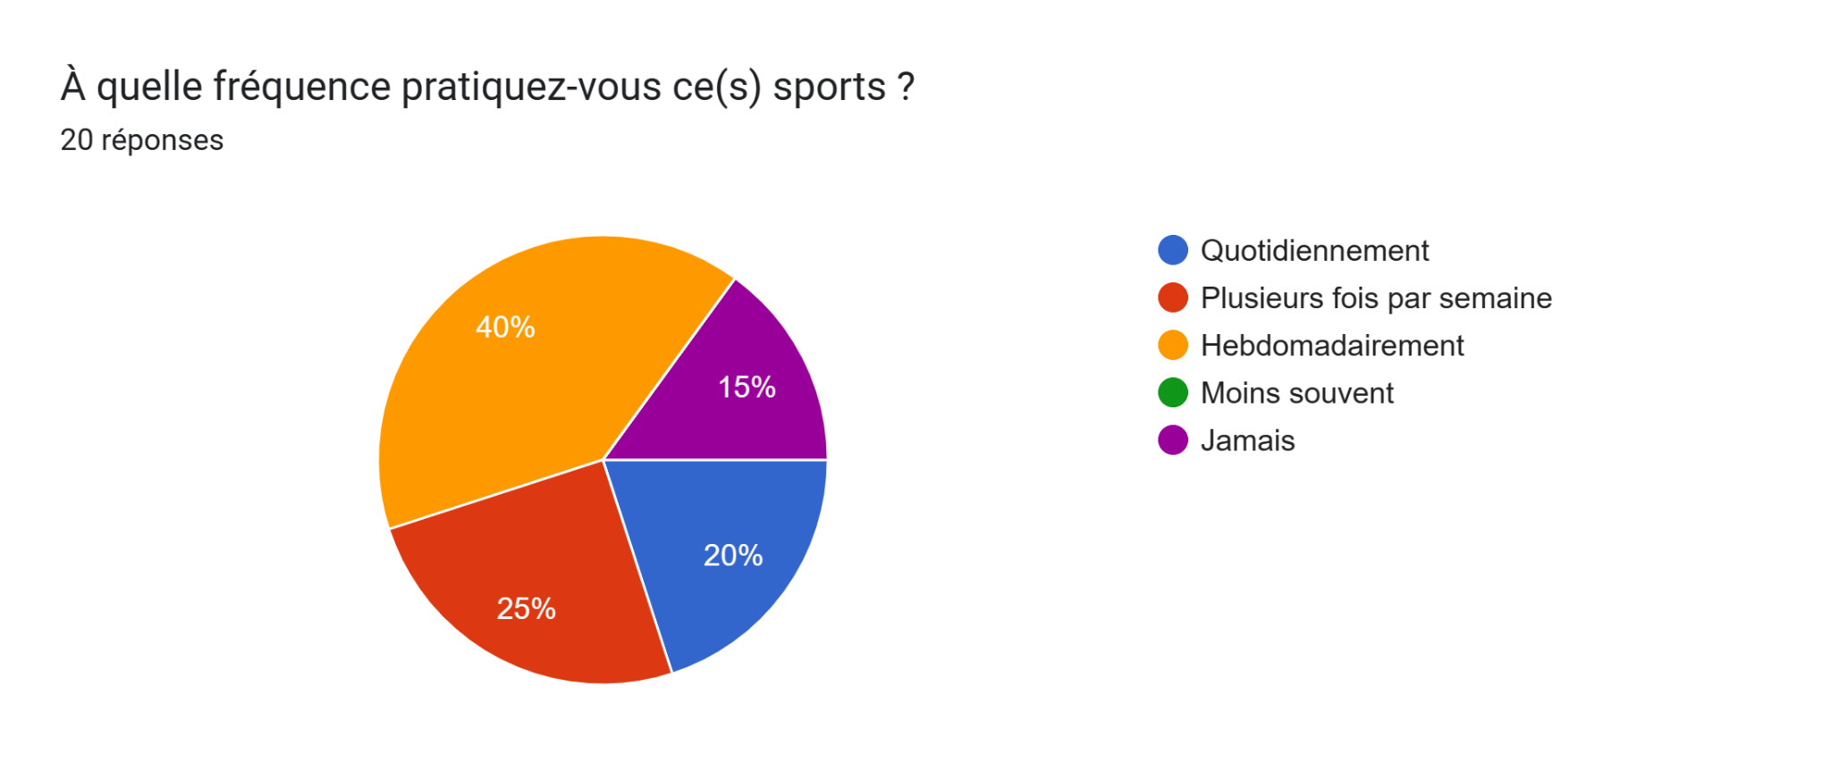Ce graphique nous montre que la plupart des utilisateurs pratique au moins hebdomadairement leurs sport, ils pourraient donc passer une partie significative de leur temps sur l’application, ce qui augmentera le nombre de pubs vues et donc nos revenus.

étude de demande : 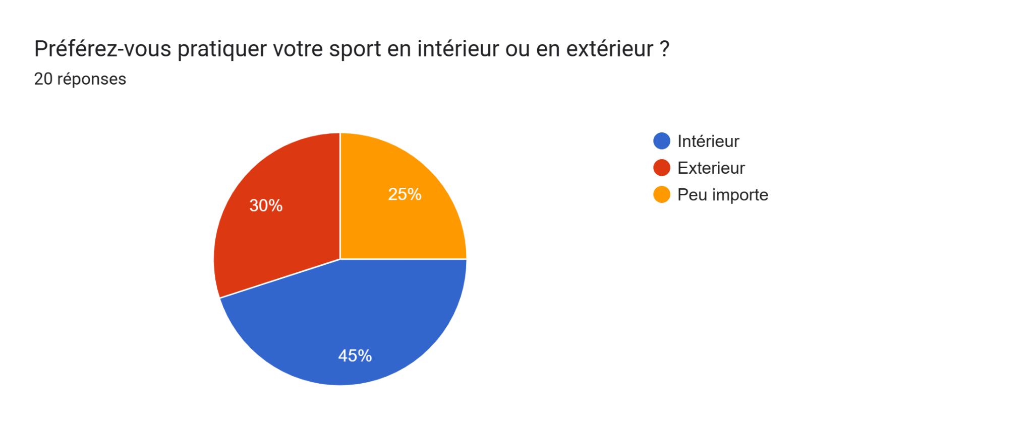

Tableau des réponses au formulaire Forms. Titre de la question : Quels critères sont importants pour vous lorsque vous cherchez un lieu sportif ?
. Nombre de réponses : 20 réponses.70% des utilisateurs pourraient préférer un lieu d’activité à proximité de leur domicile, la fonctionnalité de maps sera utile et peut-être même à améliorer. Les prix abordables et la bonne ambiance sont aussi de mise en seconde position, avoir la capacité de rechercher des lieux d’activité selon des critères à définir sera utile pour tous. Pareillement si le sport veut être pratiqué en intérieur ou en extérieur.

étude de fréquence bis :

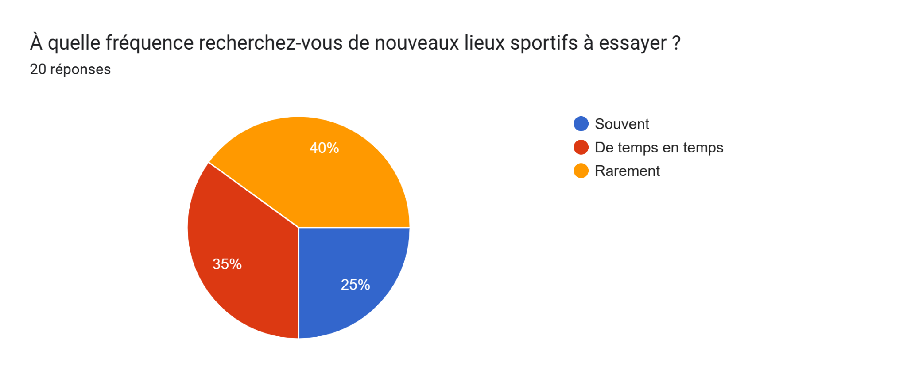Les utilisateurs sont en majorité sédentaires par rapport à leurs lieux d’activité, ce qui signifie moins de temps sur l’application. Avoir un partenariat avec les plus grand établissement serait un moyen de garder nos utilisateurs

étude d’habitude :

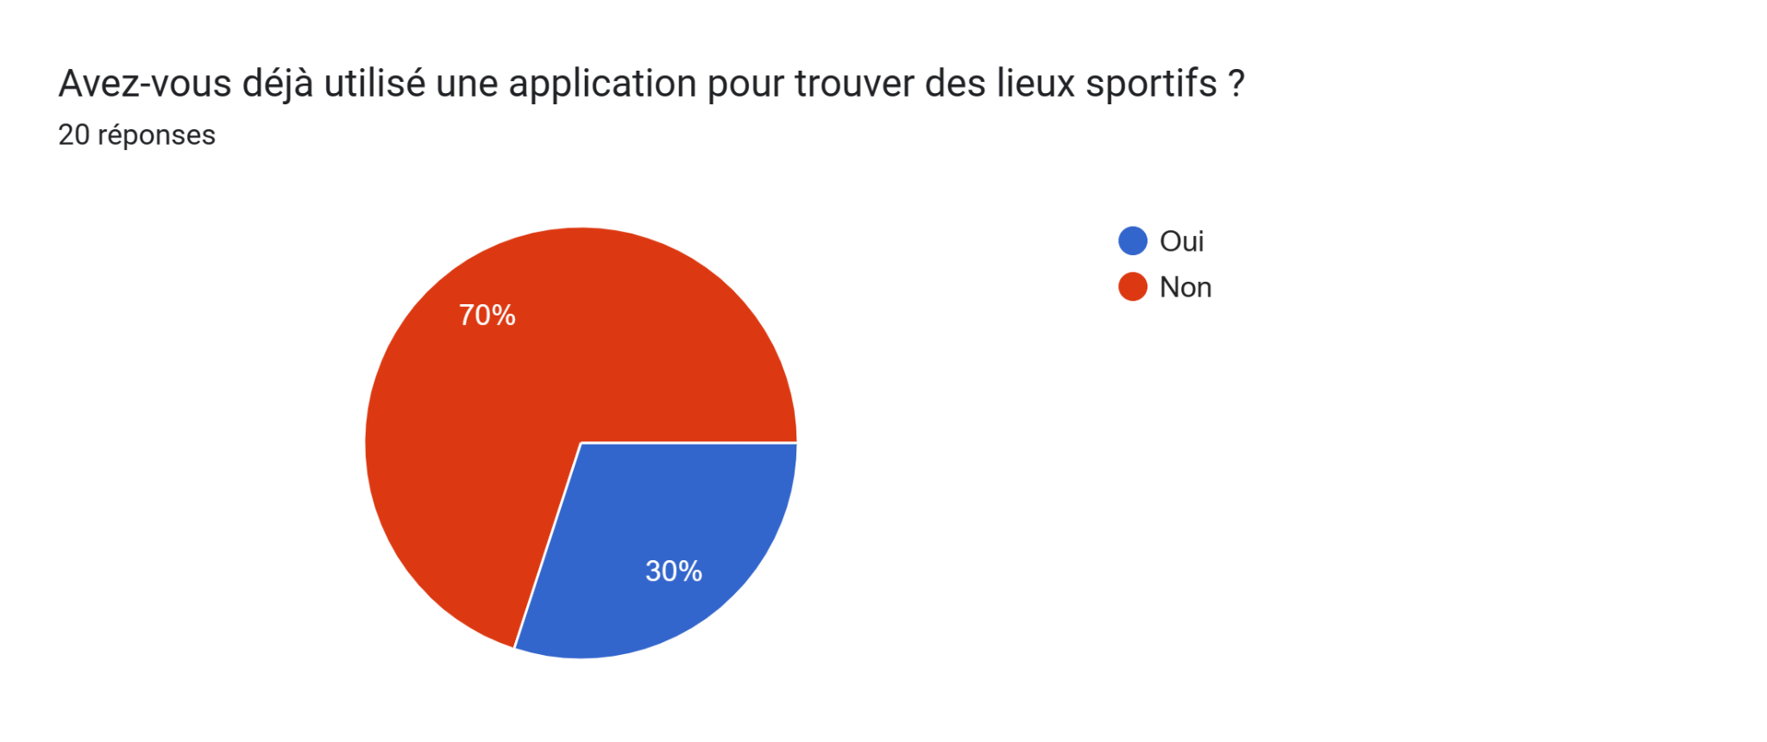Pour une majorité d’utilisateurs notre application sera nouvelle 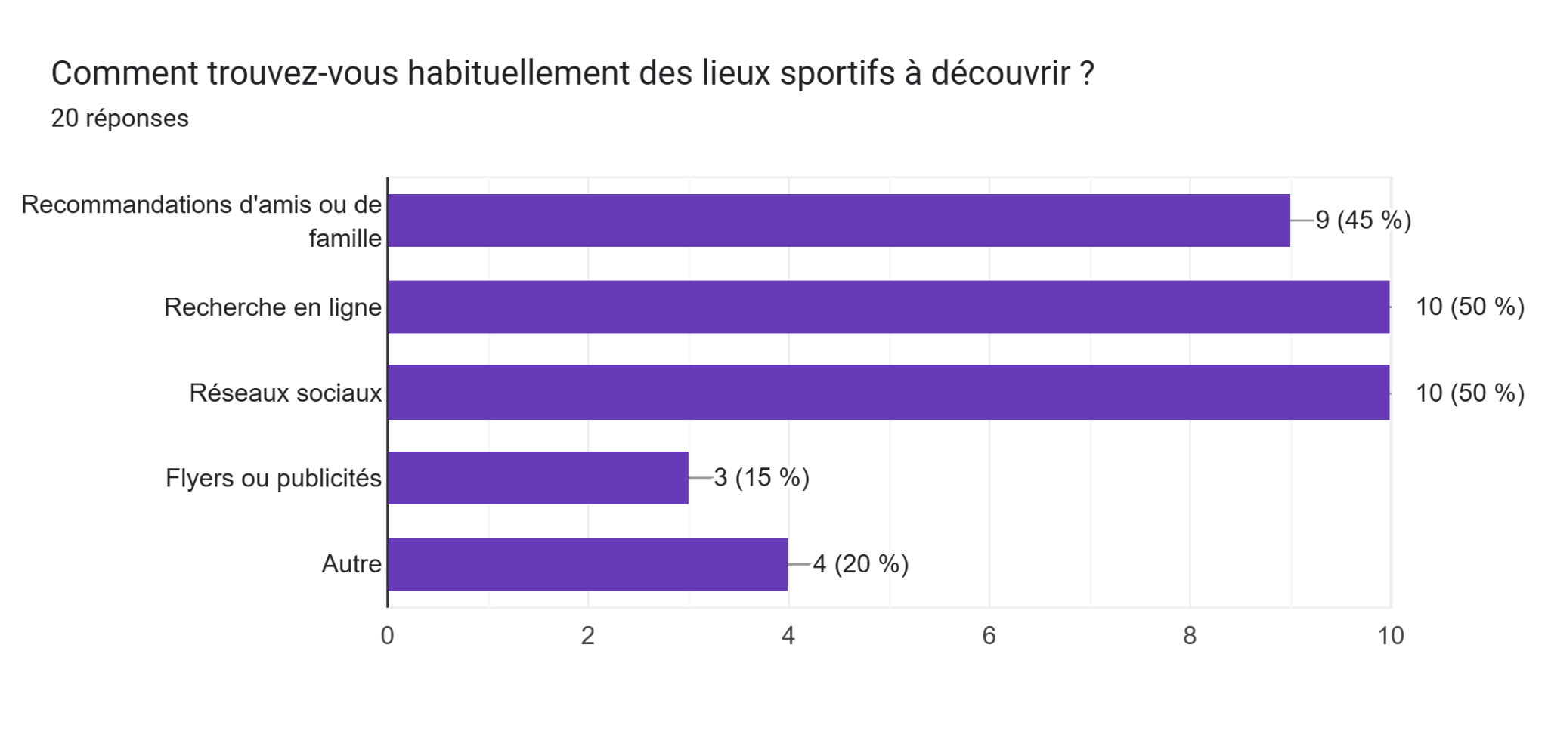Pour la moitié des utilisateurs, rechercher via internet ou un réseau social est déjà habituel. Pour légérement moins de la moitié ils reçoivent des conseils de proches, ils pourraient potentiellement faire la promo de notre application

proposition de fonctionnalité :

Une carte pour voir les salle de sport à proximité

Les chats (discussion)

Les chats de discussions

Indication de sécurité

La première proposition est déjà dans les plans, les chats de discussion ainsi que les indication de sûreté sont a implémenté avec le plans social de l’application ainsi qu’une arrivé dans les centre pour senior afin d’améliorer la santé (et donner une image de marque)

etude de motivation :

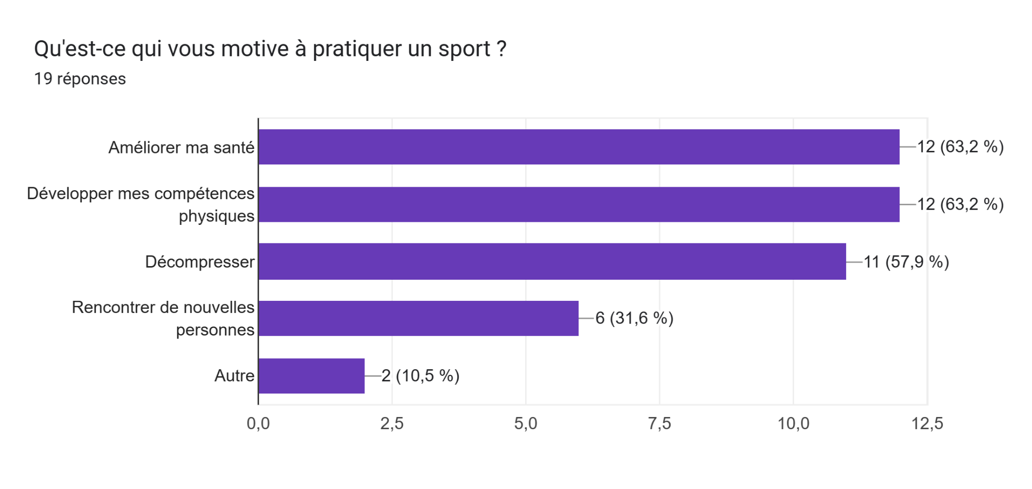Cela rejoint l’idée précédente, une image de marque axés sur la santé de ses utilisateurs en premiers plan et en second une image de divertissement

etude de contrainte :

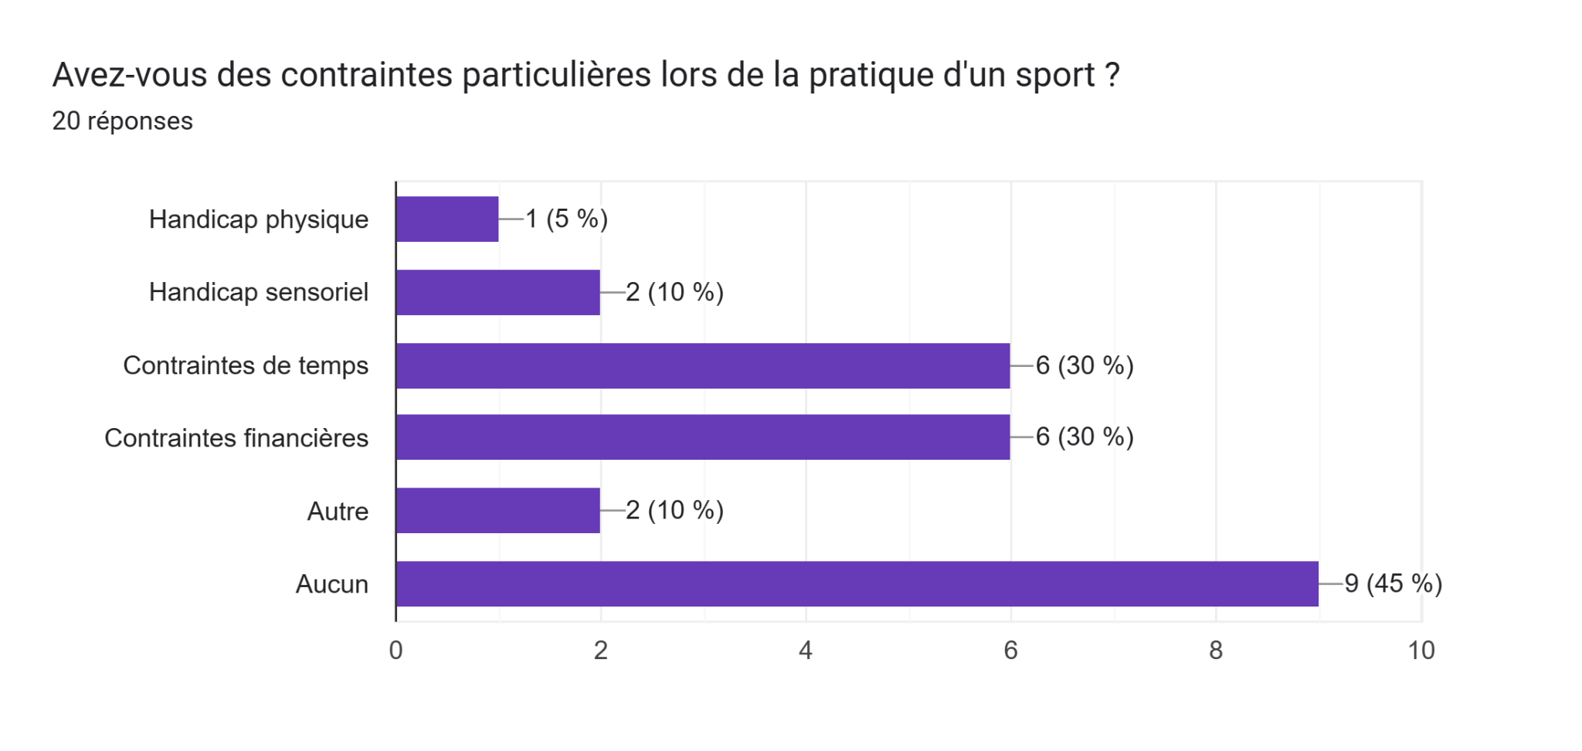Les contraintes temporelles ainsi que financières sont les plus présentes malgré qu’une majorité n’a pas de contrainte. Cependant un plans d’aide pour les handicaps serait nécessaire

etude d’utilité :

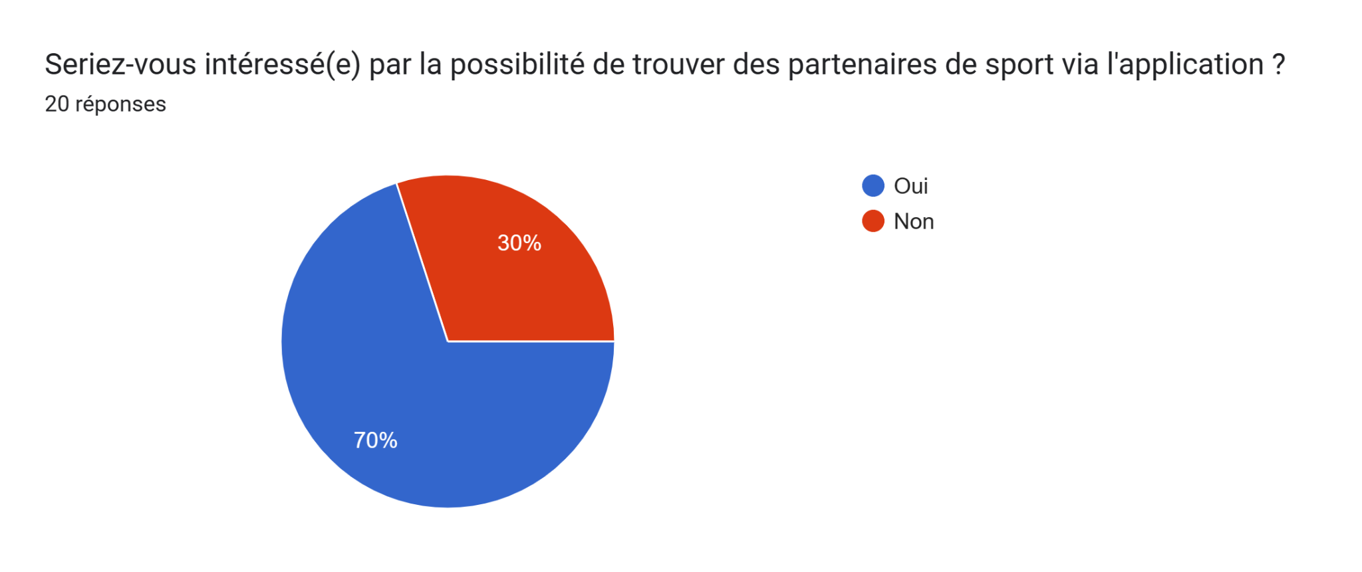L’application aura montré son plein potentiel pour 70% d’utilisateur souhaitant faire des rencontres via le sport

etude d’organisation :

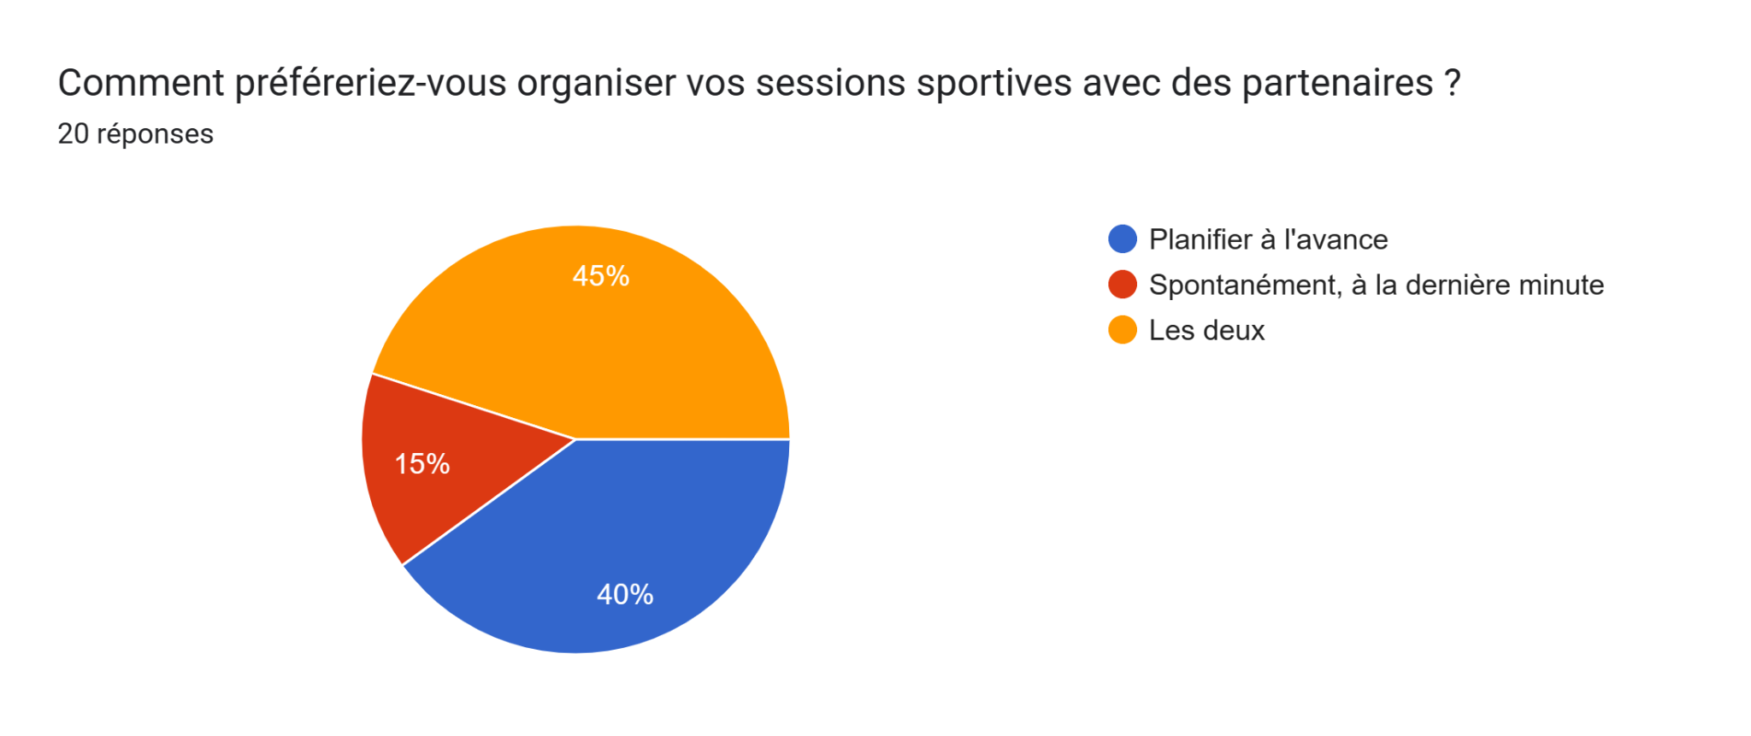Le système de chats de discussion en ligne sera utile pour la majorité d’utilisateur voulant planifié à l'avance sans avoir à passer par d’autres réseaux

etude de préférence sportive :

Tableau des réponses au formulaire Forms. Titre de la question : Quels types d'activités sportives vous intéressent le plus ?
. Nombre de réponses : 20 réponses.Il n’y a pas de sport sortant énormément du lot, la seule chose notable sont que les sports de combat semblent moins recherchés.

etude d’utilisation :

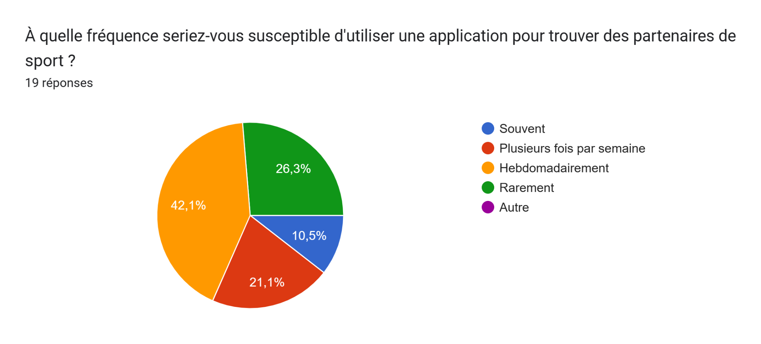En moyenne les utilisateurs utilisent rarement l’application, il faut trouver un moyen de les faire revenir dessus, avec des notifications par exemple